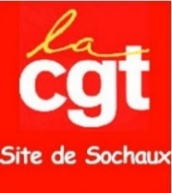
Salaires : CGT et CFDT appellent tous les salariés à décider des suites !

Après un premier succès pour l’augmentation des salaires (1100 salariés à Sochaux et plus de 5 100 sur le groupe le 28 septembre) nous avons proposé aux autres syndicats d’appeler, en commun, à une assemblée de l’ensemble des salariés. La CFDT se joint à nous.
Nous sommes tous concernés par la hausse des prix : syndiqués, non syndiqués, embauchés et intérimaires, aussi, la CGT appelle l’ensemble des salariés à un arrêt de travail pour discuter et décider ensemble des suites à donner lors de cette Assemblée.
Rendez-vous ce jeudi 06 octobre devant le nouveau Montage :
- A 8H55 pour ceux la Tournée du matin et de journée
- A 15H10 pour la Tournée de l’après-midi
- A 23H50 pour la Tournée de nuit
L’augmentation des salaires est l’affaire de tous, c’est tous ensemble qu’il faut se préparer à s’y mettre encore plus fort !

